INFORME # 6

ADRIÁN CÁRDENAS SAAVEDRA

DANIEL HERNAN MORENO GUTIERREZ

UCEVA (UNIDAD CENTRAL DEL VALLE)

FACULTAD DE INGENIERÍA

INGENIERÍA DE SISTEMAS

TULUÁ VALLE

2019

INFROME # 6

ADRIÁN CÁRDENAS SAAVEDRA

DANIEL HERNAN MORENO GUTIERREZ

ING. ROYER DAVID ESTRADA ESPONDA

Docente Académico

UCEVA (UNIDAD CENTRAL DEL VALLE)

FACULTAD DE INGENIERÍA

INGENIERÍA DE SISTEMAS

TULUÁ VALLE

2019

Evidenciar el uso de sistema de control de versiones

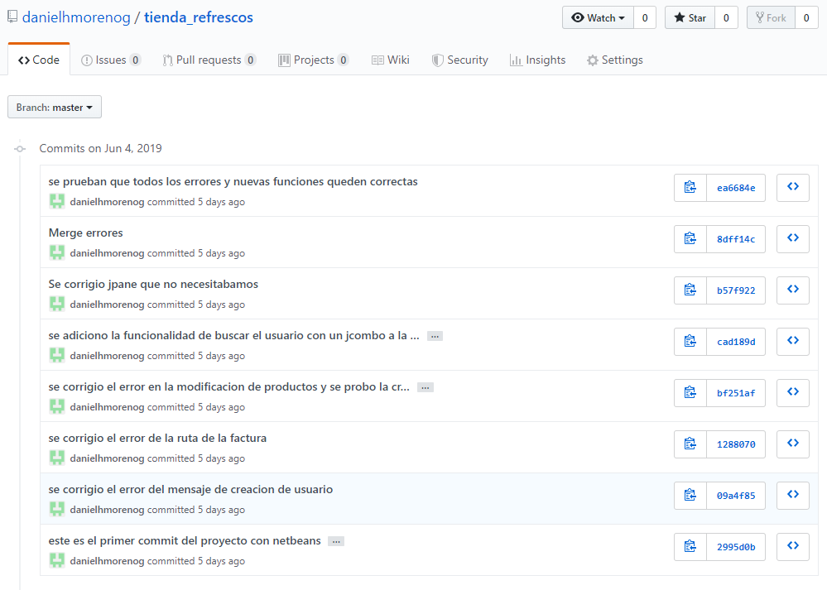

**PATRONES DE DISEÑO (SINGLETON)**

**Patrones creacionales**

Son los que facilitan la tarea de creación de nuevos objetos, de tal forma que el proceso de creación pueda ser desacoplado de la implementación del resto del sistema.

Los patrones creacionales están basados en dos conceptos:

1. Encapsular el conocimiento acerca de los tipos concretos que nuestro sistema utiliza. Estos patrones normalmente trabajarán con interfaces, por lo que la implementación concreta que utilicemos queda aislada.
2. Ocultar cómo estas implementaciones concretas necesitan ser creadas y cómo se combinan entre sí.

**Singleton**

Limita a uno el número de instancias posibles de una clase en nuestro programa, y proporciona un acceso global al mismo.

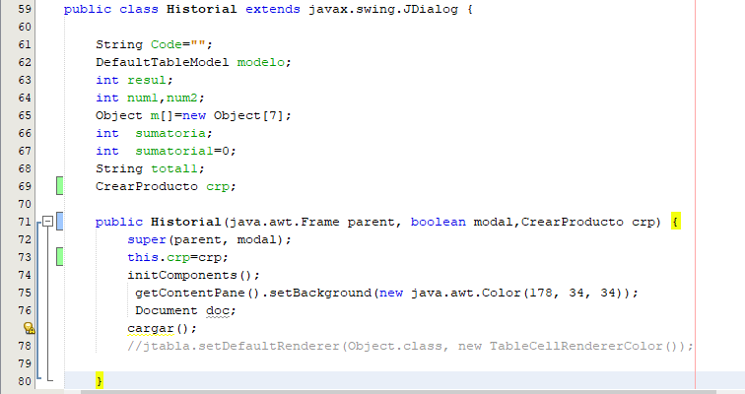

**Patrón estructural**

Son patrones que nos facilitan la modelización de nuestro software especificando la forma en la que unas clases se relacionan con otras.

**Adapter**

Permite a dos clases con diferentes interfaces trabajar entre ellas, a través de un objeto intermedio con el que se comunican e interactúan.

En este caso permite comunicar las clases Historia() con la clase CrearProductor() mediante un objeto crp.

